Nota de prensa

Presidente Hernández:
“Zonas de Empleo no serán un paraíso fiscal”
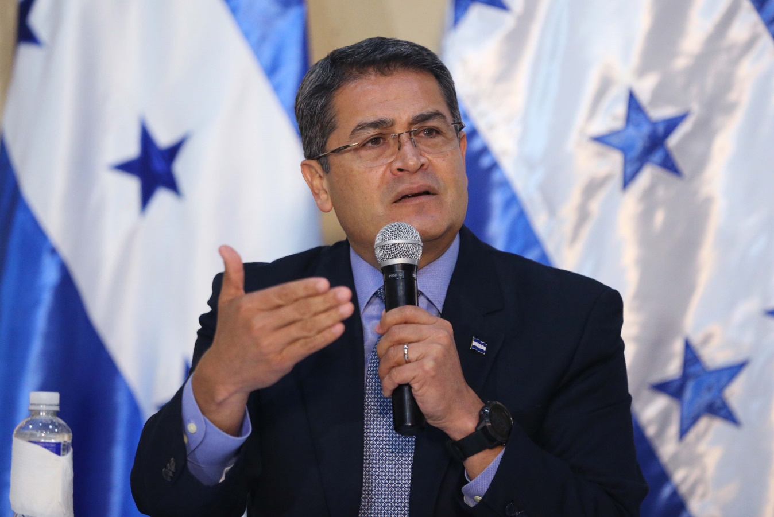
- Se proyecta que entre las 8 firmas que presentaron expresión de interés generen 50,000 empleos directos.
- El mandatario aclara que las Zonas de Empleo cumplirán con sus obligaciones fiscales, de acuerdo con la Constitución de la República.
- “Las Zonas de Empleo generarán un escenario extraordinario para atraer la inversión que a su vez se traduce en la masificación de empleo, mejor nivel de vida para nuestra gente”, dice.

Tegucigalpa, 23 de octubre. “Las Zonas de Empleo no serán un paraíso fiscal”, aseguró hoy el presidente Juan Orlando Hernández, en conferencia de prensa, y en respuesta a quienes cuestionan esa iniciativa que pondrá en práctica el Gobierno de la República.
En el acto de lanzamiento del proyecto por parte del presidente Hernández, ocho firmas internacionales presentaron hoy sus cartas de expresión de interés ante el Gobierno para formar parte de las Zonas de Empleo; la proyección es de 50,000 empleos directos entre dichas empresas.
El mandatario expresó que “cuando dicen que son paraísos fiscales, quiero recordarles que el Impuesto Sobre la Renta va a existir allí, tanto para personas naturales, para el individuo, como para personas jurídicas”.
De igual manera –prosiguió- se aplicarán el Impuesto Sobre Valor Agregado, el Impuesto a la Propiedad de la Tierra que no está en uso; Impuesto a los Bienes Inmuebles, Impuesto Plano o de Tasa Única, todos con un techo.
Agregó el titular del Ejecutivo que “también hay que decirle al pueblo que se le da preferencia a donde no hay mucha población, o sea, que el incentivo es para construir estos sistemas de Zonas de Empleo en aquellos lugares menos poblados para no generar conflicto con el actual orden de vida del pueblo hondureño”.

El gobernante insistió en aclararles a quienes cuestionan las Zonas de Empleo que “Singapur no es un paraíso fiscal, las zonas especiales en Corea como Incheon (Ifez), no es un paraíso fiscal; Hong Kong igual, que ha sido un territorio chino, pero que se administró bajo la normativa de Inglaterra, no es un paraíso fiscal”.
Todo está definido
El presidente Hernández explicó que “lo que ya Honduras tiene autorizado por el Congreso Nacional son las Zonas Especiales de Empleo para los departamentos costeros, llámense en la costa atlántica o en la costa pacífica”.
Para el resto de los departamentos –dijo-, si el pueblo hondureño le apuesta a este nuevo modelo, tenemos que ir al Congreso a que lo autorice.
“Estas Zonas de Empleo les van a dar oportunidad aun a los que hoy nos adversan; estamos trabajando para todos”, añadió.
Aseveró que esto no es un tema improvisado, sino que “lo venimos estudiando por casi 10 años; son modelos exitosos de buenas prácticas para la inversión, pero también buenas prácticas para el trato a los trabajadores; la parte laboral es fundamental”.
Estas estructuras –indicó- van a estar sujetas con un régimen especial que le va a dar autonomía administrativa para manejar su propia política fiscal, el tema de seguridad, promoción de inversiones, resolución de conflictos y manejo de prestación de servicio.
Pero –aclaró- siempre estará sometida a la Constitución de la República en temas de soberanía, aplicación de justicia en el territorio; de igual manera, defensa nacional, relaciones exteriores, temas electorales, entre otros.
“Eso es bueno dejarlo claro porque no habrá quien quiera desdibujar lo que ya está en nuestra Constitución”, consideró.
Un día histórico
El mandatario dijo que espera que con el tiempo este 23 de octubre sea recordado como un antes y un después, en cuanto al gran salto en términos de desarrollo económico que estará dando el país.
Este salto –prosiguió- “nos generará un escenario extraordinario para atraer la inversión que a su vez se traduce en la masificación de empleo, mejor nivel de vida para nuestra gente, porque vamos a tener más y mejores ingresos para el pueblo hondureño”.
“Hemos construido una plataforma sólida para la atracción de inversiones: seguridad jurídica, seguridad ciudadana, un régimen fiscal simplificado; reglas claras para la inversión”, enfatizó.
Argumentó el titular del Ejecutivo que hoy Honduras está lista para dar este salto “porque hemos comenzado a recuperar mejores niveles de seguridad y nos perfilamos en la región como una macroeconomía sólida, certificados por firmas calificadoras de riesgo como un país con mejor clima de negocios”.
“Estamos punteando en la región”, resaltó para luego insistir en que “estamos construyendo la principal plataforma logística de toda la región con un sistema de puertos, aeropuertos, autopistas, y ahora comienza la construcción de un nuevo sistema aduanero con las mejores prácticas del mundo, con uso de mucha tecnología”.

